GOTTESDIENST MIT SOMMERAPERO 2024

Trotz regnerischen, kühlen Wetters füllte sich unsere kleine Kirche Birwinken am Sonntagabend, 07. Juli, mit vielen Menschen.
Der Gottesdienst wurde dieses Jahr mit dem Gesang der Gospel Voice bereichert.
Der kleine Chor aus Berg, sieben Frauen, unter der Leitung von Doris Ojeifoh, wurde von Matthias Blumer an seiner kleinen Orgel begleitet.
Der Chor passte mit seinem Gesang wunderbar in unsere schmucke Kirche.
Am Ende des Gottesdienstes wurde unsere Mesmerin, Marianne Koller, für 10 Jahre Dienst durch den Kirchenpräsidenten geehrt.
Anschliessend wurden alle zu einem reichhaltigen Apéro eingeladen, den Marianne Koller mit Unterstützung von Walter Brunner, ebenfalls Mesmer, vorbereitet hatte.
Es wurde lange geredet und ausgetauscht.
Wie schön ist es doch, so in die Sommerzeit zu starten.

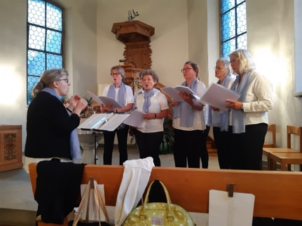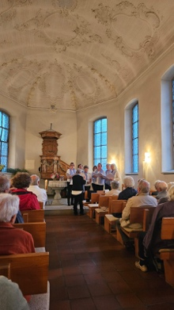
Gospel Voice

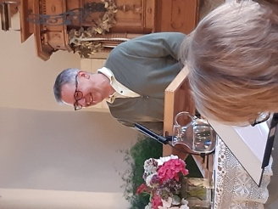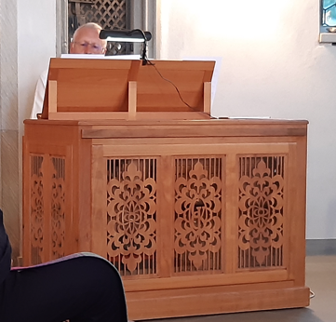
Ehrung von Marianne Koller Organist Mathias Blumer

